## 

## עיבוד וניתוח תמונות :

## תרגיל בית רטוב 2

## מגישים: יואב אלימלך 316597640 נמרוד בלכר 318226032 בר צרפתי 316218866

## # EE 046200 - Technion - Image Processing and Analysis

## # Computer Homework 2

### Due Date: 14.03.24

## ## Part 1 - Histograms and Gamma correction

In this section we will work with the puppy image in the given data directory. Please note that the puppy is adorable.

### 1.a - Load the puppy image:

Load the puppy image from the given data directory and display it in gray scale.

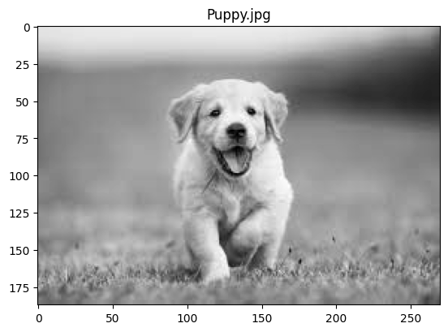

### 1.b - Histogram

Display a histogram of the gray scale puppy image pixel distribution.

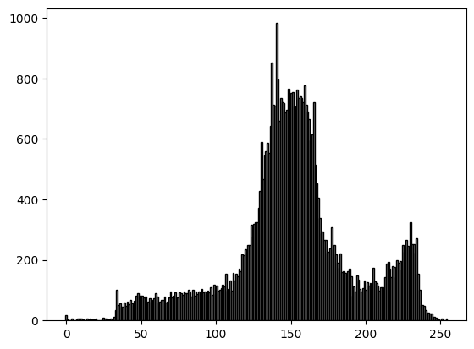

### 1.c - gamma correction:

Gamma correction with

**תשובה :** ניתן לראות כי עבור מקדם גאמא 0.5 אנו מקבלים תגובה בהירה יותר מהתמונה המקורית.  
כפי שלמדנו בקורס עבור גאמא קטנה מ-1 התמונה תתבהר, כתוצאה מרמת אפור גבוהה יותר.

Gamma correction with

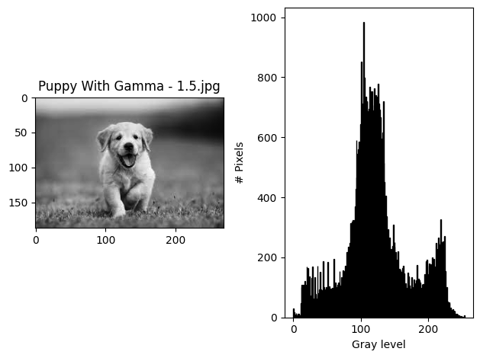

## 

**תשובה :** כפי שלמדנו במהלך הקורס עבור גאמא גדולה מ-1 התמונה תהיה חשוכה יותר שכן אנו מורידים את רמות האפור. לכן עבור גאמא ששווה ל-1.5 נקבל תמונה כהה יותר מהתמונה המקורית.

## ## Part 2 - Creating a Panorama Using Motion Estimation

### 2.d - Creating the panorama base

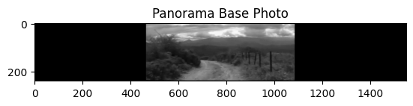

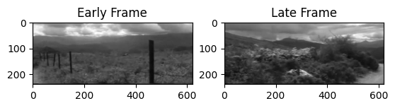

### 2.e - Frames matching

**תשובה :** נבחר שני פריימים. הראשון של החלק המוקדם של הסרטון והשני של החלק המאוחר של הסרטון. לאחר מכן נציג את תמונת הפאנורמה הסופית.

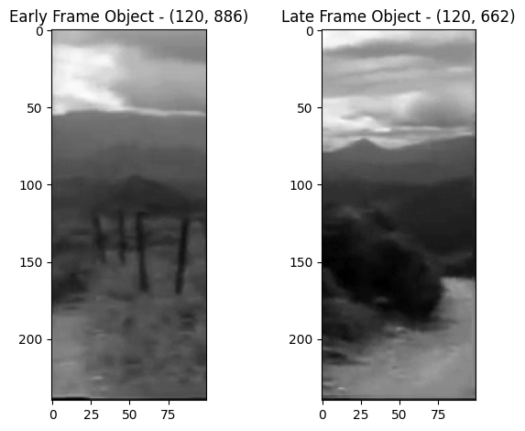

### 2.f - It's panorama time!

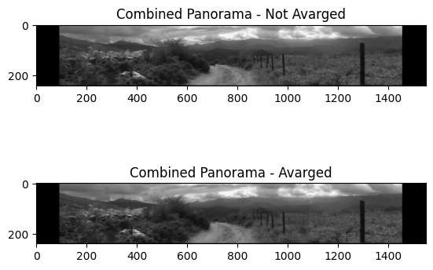

**תושבה :** ניתן לראות כי מיצוע בין פריימים מחליק את התמונה בקווי התפר מכיוון שבקווים אלו היה מעבר חד. נשים לב כי השטח בו ביצענו מיצוע די גדול וזה גורם למריחה של התמונה. ברור כי האזורים שחשוב "לאחד" הם החיבורים בין שתי התמונות ולכן כי בפועל היה עדיף למצע סביבה קטנה יותר סביב קווי התפר.

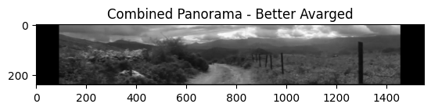

## ## Part 3 - Spatial Filtering and Morphological Operations

### 3.a - Morphological operations

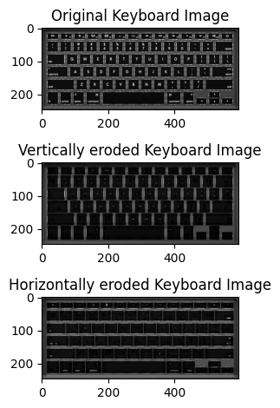

**תשובה :** בסעיף זה ביצענו שחיקה אופקית ושחיקה אנכית. התמונה האמצעית מתארת שחיקה אנכית ואילו התמונה השניה שחיקה אופקית. קל לראות כי בשחיקה אנכית הרווחים בין השורות הצטמצמו והכיתוב נשחק. באופן דומה עבור שחיקה אופקית הרווחים שבין עמודות המקשים הצטמצמו וכן גם הכיתוב.

לאחר מכן ביצענו סכימה של שתי התמונות ועברנו לייצוג בינארי.

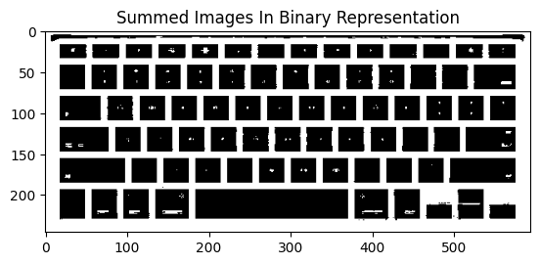

### 3.b - Median filtering

**תשובה :** חציון מאפשר לנו לשמר את השפות, לעומת ממוצע שיוצר טשטוש. אם היינו משתמשים במסנן ממוצע, השפות היו נחלשות והמקשים בתמונה יהיו פחות בולטים לעין כפי שהם בהפעלת פילטר החציון. כאפקט נוסף, איבדנו את הפרטים בתוך המקשים, שכן בכל סביבה יש רוב מוחלט לפיקלסים לבנים, ותמיד אלו נבחרים במסנן החציון.

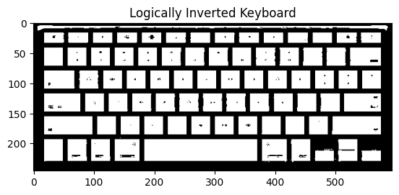

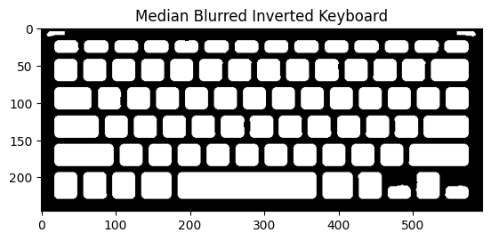

### 3.c - Back to morphological operations

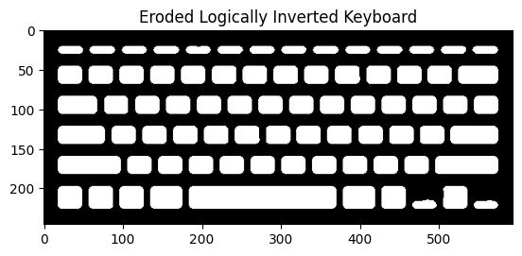

### 3.d - Image sharpening and final thresholding

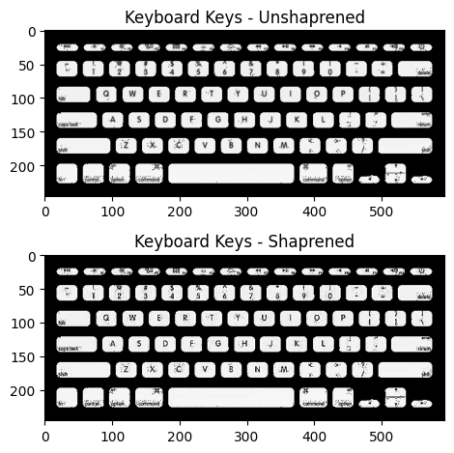

## ## Part 4 - Image Restoration

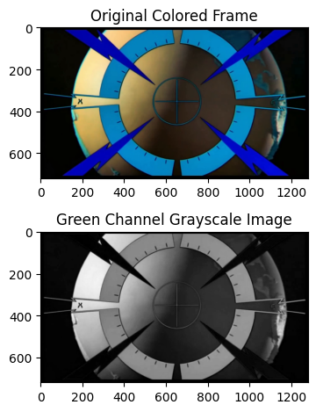

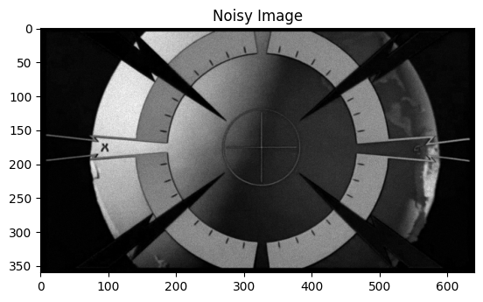

### 4.b - Denoise by L2

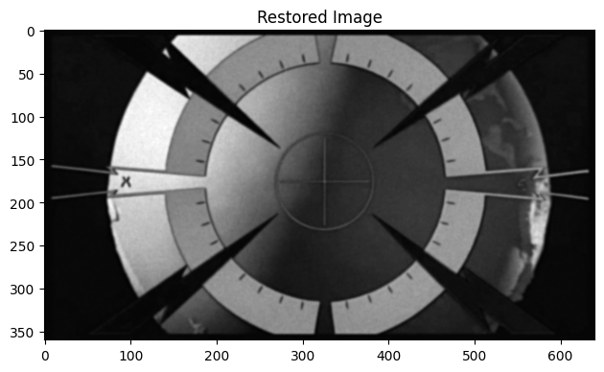

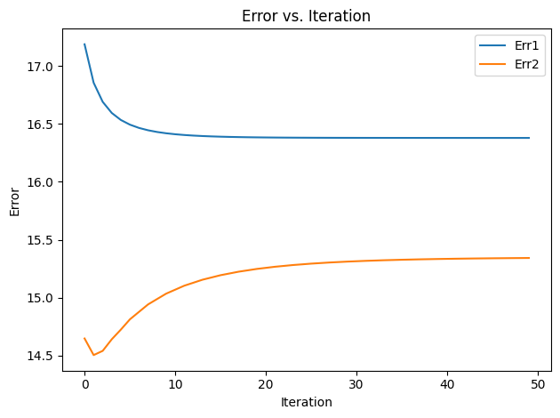

**תשובה :** הגרף הכתום מייצג את פונקצית המחיר. כפי שציפינו שיקרה, פונקציה זו דועכת כתלות במספר האיטרציות. הגרף הכחול מייצג את המרחק בין התמונה המקורית אל התמונה המשוחזרת.  
בתחילת התהליך פונקצית המחיר מנסה למזער את איבר הלפלסיאן שתפקידו לנקות את הרעש כפי שלמדנו. אחרי שפונקצית המחיר הצליחה למזער אותו עד לטווח מסוים היא תתחיל למזער את האיבר הראשון שכן יש לו יותר השפעה על המרחק. כתוצאה ממזעור זה התמונה תורעש במקצת ולכן המרחק יגדל כלומר הגרף הכתום יגדל.

הסבר אינטואיטיבי – כשמנסים לנקות את הדברים הצועקים (למזערם), בהתחלה מנקים את הרעש עצמו. ככל שממשיכים וממשיכים, הרעש כבר נקי כמעט לגמרי, ופרטים חיוניים ו"רגילים" בתמונה מתחילים להיות ה"צועקים" והם אלו שמטשטים ומתנקים.

(אם תקח מסמך של שני עמודים ותסכם אותו לעמוד, לחצי עמוד, לשני פסקאות, תוכל לייצר סיכום טוב ובהיר שמכיל את הנקודות החשובות בלבד. אבל אם תמשיך לדלדל ולדלל עד שתשאר עם שורות בודדות, כבר תפגע בבשר של המסמך)

### 4.c - From synthetic to natural

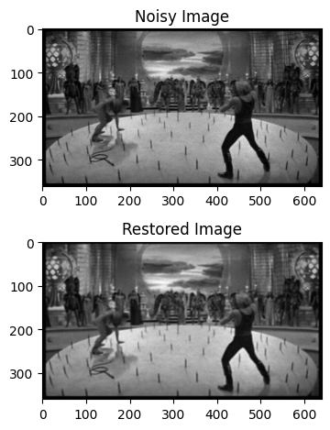

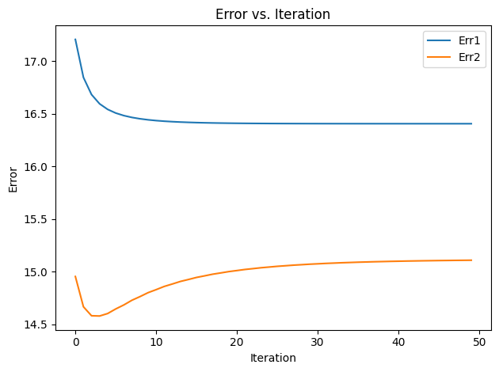

**תשובה :** השגיאות בגרף זה מייצגות את אותן הפעולות כפי שתיארנו בסעיף הקודם.

על מנת לבצע השוואה בין יעילות הפעולה עבור תמונות טבעיות וסינתטיות, נשים את שני הגרפים על אותו GRID. נוכל לראות שErr2 מתייצב על ערך נמוך יותר בעוד Err1 כמעט זהה . נסיק כי השחזור יעיל/טוב יותר עבור תמונות טבעיות.

